杭州西溪湿地、蒋村集市“慢生活街区”休闲一日游行程单
且留下 非诚勿扰拍摄地 国家5A级景区
产品编号 | ct16813751963G | 出发地 | 绍兴市 | 目的地 | 浙江省-杭州市-西溪湿地公园
行程天数 | 1 | 去程交通 | 汽车 | 返程交通 | 汽车
参考航班 | 无
产品亮点 | ★特别安排蒋村集市“慢生活街区”，停一停，坐一坐，感受慢生活！
产品介绍 | 备 注：20人以上成团，如未成团提早三天通知，敬请谅解！接团标志：“快乐之旅”导游旗。  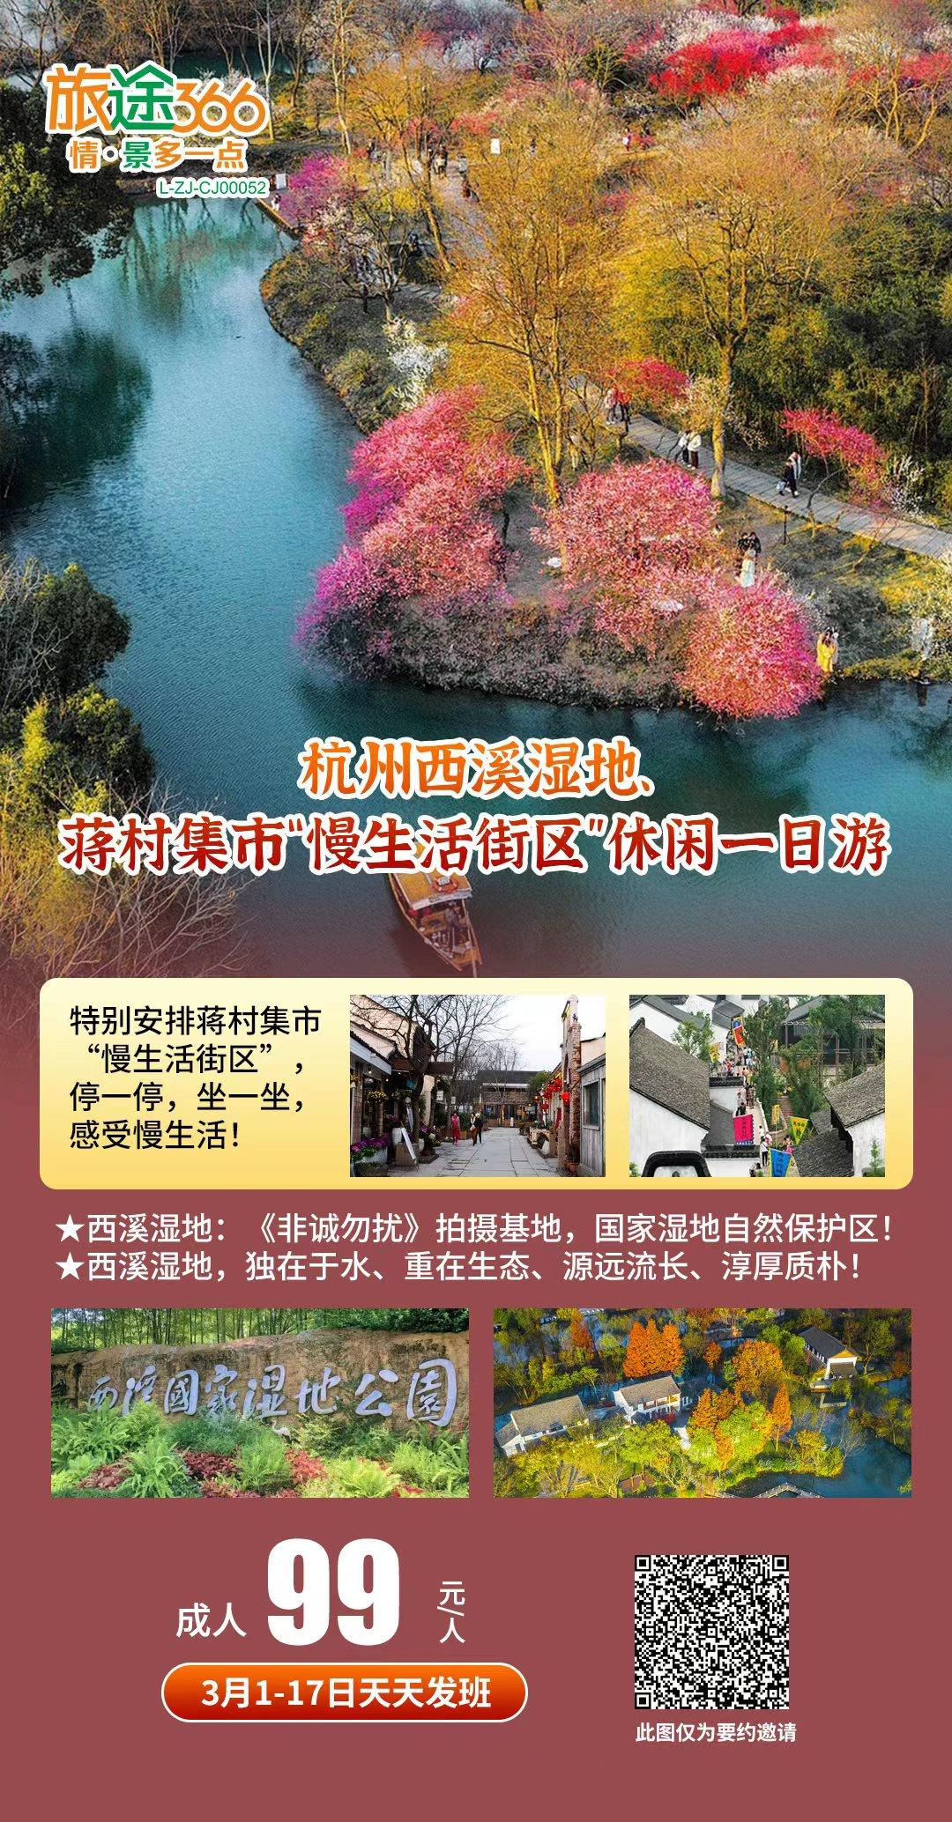
行程安排
行程详情
早上07:30绍兴城东体育中心门口集合出发赴杭州(车程时间约1.5小时)，游览【杭州西溪国家湿地公园】(门票挂牌80元，不含景区电瓶游船40元需自理，游览时间不少于3小时)：杭州西溪出名比西湖要早，在古人的眼里，西溪甚至比西湖更美。康熙在游览西溪后感叹它的美景，留下“十里清溪曲，修篁入望森。暖催梅信早，水落草痕深。俗籍渔为业，园饶笋作林。民风爱淳朴，不厌一登临”。 杭州西溪是罕见的城中湿地，生态资源丰富、自然景观质朴、文化积淀深厚，曾与西湖、西泠并称杭州“三西”，是目前国内第一个也是唯一的集城市湿地、农耕湿地、文化湿地于一体的国家湿地公园。下午逛一逛【蒋村集市“慢生活街区”】（安排时间不少于1小时）：依傍着西溪的水、西溪的景，街区里有一幢幢造型别致的小房子，有咖啡店、酒吧、茶座、旅社，还有富有情调的各色餐厅，你可以在这里，停一停，坐一坐，感受慢生活！下午约15:00左右返回各集散中心，结束愉快游程！
费用说明
费用包含 | 1)交通：空调旅游车（一人一座，根据实际报名人数决定所用车辆类型）
费用不包含 | 1）景区电瓶游船40元/人门店现收并备注
自费点
项目类型 | 描述 | 停留时间 | 参考价格
景区电瓶游船40元/人 |  | 30 分钟 | ¥ 40.00
其他说明
预订须知 | 儿童安排：1)只占车位、导游服务，其余费用自理
温馨提示 | 杭州西溪国家湿地公园为湿地生态公园，被誉为“杭州之肺”，距西湖仅5公里，是罕见的城中次生湿地，占地面积约10.08平方公里，开放区域3.46平方公里。环园游步道长约8公里，步行一圈需3.5小时以上。西溪国家湿地公园生态资源丰富、自然景观质朴、文化积淀深厚，曾与西湖、西泠并称杭州“三西”，是国内第一个也是唯一的集城市湿地、农耕湿地、文化湿地于一体的国家湿地公园。
保险信息 | ■温馨提示：本产品价格会根据实际成本变化作相应调整，同一团队会出现价格差异现象，以每位游客预定产品时的价格为该客人最终价格！■

